Slovenščina v 8. razredu, 6. teden pouka na daljavo
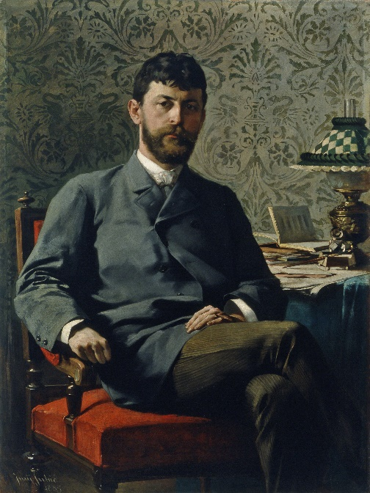
1. ura
V preteklem tednu smo brali Tavčarjevo besedilo Tržačan. Preveri, kako si rešil naloge, povezane z besedilom (rešitve učnega lista).
Na vrsti je še eno besedilo Ivana Tavčarja. V berilu (str. 199: Kaj vem o pisatelju) preveri, ali imaš o tem pomembnem ustvarjalcu zapisane že vse bistvene podatke v svojem zvezku/literarni mapi. Dopolni!

Ostani še na tej strani (str. 199) in ob razlagah odgovori na naslednja vprašanja.
Dostop do berila: https://ucimte.com/?q=interaktivni_ucbenik_prost_dostop/1000196

Zapis v zvezek:
Ivan Tavčar: Listi iz Visoške kronike

- Navedi značilnosti romana.
- Naštej vrste romanov.
- Katerega leta je izšel prvi slovenski roman? Navedi avtorja in naslov dela.
- Med katere romane uvrščamo Visoško kroniko? Utemelji.
- Kaj je kronika?

